Департамент образования города Новосибирска
Муниципальное бюджетное образовательное учреждение города Новосибирска
Гимназия №11
Региональный отборочный этап
Балтийского научно-инженерного конкурса научных и инженерных
проектов Новосибирской области

Секция физиология и медицина
Выбор вида спорта на основании знаний о мышцах человеческого тела

Работу выполнил
Ученица 10 класса
Сафронова Александра
Научный руководитель
Шабанов Сергей Вениаминович
нейрохирург, врач ЛФК,
спортивный врач, реабилитолог
8-913-780-82-51

Новосибирск 2020г.

Оглавление:
- Введение (стр.3)
- Теоретическая часть (стр. 4-6):
  - Основные понятия
  - Строение скелетной мышцы
2.3 Виды мышечной работы. Принципы рычага в работе мышц и суставов
- Практическая часть (стр.7-10):
3.1 Биомеханика мышц (возможные движения)
3.2 Расчет мышечной силы; эксперимент
3.3Типы конституции. Зависимость мышечной силы от конституционных особенностей человека (выведение формулы; рекомендации)
- Заключение (стр.11)
- Список источников (стр.12)
- Приложение (стр.13-17)

- Введение:
В нашем мозге нет другого критерия, кроме боли. Если не болит, значит все хорошо. Поэтому мы часто себя травмируем, выполняя движение. Когда человек, не зная законов построения движения, тренирует мышцу, он предполагает, что после окончания тренировки двигаться будет легче. Часто этого не происходит. Почему? Потому что самое важное - не тренировка конкретной мышцы, а правильное включение ее в общую последовательность сокращения мышц. Поэтому, игнорируя законы функционирования мышц, человек бессознательно травмирует себя. Но как же этого избежать? И как наши мышцы могут помогать нам при выполнении одного движения, но мешать при выполнении другого?
Я постараюсь объяснить это на примере мышц плечевого сустава и лопатки.
Цель:
Изучить физиологию и биомеханику мышц плечевого сустава, лопатки и влияние физиологических особенностей строения на жизнь человека.
Задачи:
- Узнать, что такое физиология, биомеханика
- Разобрать строение мышц и принципы мышечной работы
- Провести эксперимент и обработать полученные результаты
- Сформулировать рекомендации

2. Теоретическая часть:
2.1 Основные понятия:
Физиоло́гия (греч. physis природа + logos учение)
наука, изучающая жизнедеятельность целостного организма и его частей — систем, органов, тканей и клеток
Биомеханика(от греч. Bios-жизнь и mechane -машина), отдел общей физиологии, изучающий развитие, строение и деятельность двигательного аппарата животных и человека.

2.2 Строение скелетной мышцы:
Мышцы являются активной частью опорно-двигательного аппарата человека, в то время, как кости, связки, фасции являются его пассивной частью.
Скелетные мышцы состоят из поперечно-полосатой мышечной ткани. Сокращение данного вида мышечной ткани подконтрольно воле человека.
Мышца состоит из пучков, в свою очередь пучки состоят из мышечных волокон. Волокна же состоят из миофибрилл, составной частью которых являются тонкие актиновые и толстые миозиновые миофиламенты. Они, в свою очередь, образованы высокоорганизованными молекулами белков актина и миозина соответственно.
В мышце различают брюшко ( активно сокращающуюся часть) и сухожилие, благодаря которому мышца прикрепляется к костям.
2.3 Виды мышечной работы. Принципы рычага в работе мышц и суставов
При сокращении мышцы ее концы сближаются т.е. мышца производит движение и выполняет определенную работу. Различают статическую и динамическую работу.
1. В результате статической работы мышц тело человека и его отдельные части удерживаются в течение определенного времени в необходимом положении.
Сюда относятся( например) прямая стойка, положение отведенных в сторону или вверх рук, предстартовое положение и др.
2. В результате динамической работы мышц тело человека и его отдельные части производят разнообразные движения - Например, ходьба, бег, прыжки, произношение слов и др.
При сокращении мышц кости выполняют функцию рычагов. В зависимости от расположения действующих сил относительно точки опоры различают два рода рычагов.
1. Рычаг первого рода двуплечий, если точка опоры находится посередине между точками приложения сил ( соединение позвоночника с черепом).
2. Рычаг второго рода одноплечий. Он бывает двух видов. Первый вид — рычаг силы — имеет место в том случае, если плечо приложения мышечной силы длиннее плеча сопротивления (голеностопный сустав ).
У другого вида одноплечевого рычага — рычага скорости — плечо приложения мышечной силы короче плеча сопротивления, где приложена противодействующая сила, сила тяжести (локтевой сустав).
(Приложение: 1)

3. Практическая часть
3.1 Биомеханика мышц (основные мышцы; возможные движения)
Мышцы (исследуемые) разделяются на мышцы, производящие движения пояса верхней конечности (преимущественно в грудино-ключичном суставе), движения в плечевом суставе.
3.1.1 Мышцы, производящие движения пояса верхней конечности
Схематически движения пояса верхней конечности (лопатки и ключицы) подразделяются на:
- Движение вперед и назад с отведением лопатки от позвоночного столба и приведением к нему.
- Поднимание и опускание лопатки и ключицы.
- Движение лопатки вокруг сагиттальной оси нижним углом в медиальную и латеральную стороны.
- Круговое движение латеральным концом ключицы и одновременно лопаткой.
3.1.2 Мышцы, производящие движения в плечевом суставе
В плечевом суставе возможны:
1) отведение и приведение вокруг переднезадней оси;
2) сгибание и разгибание вокруг поперечной оси;
3) пронация и супинация вокруг вертикальной оси;
4) круговое движение (циркумдукция).
( Приложение: видео 1)

3.2 Расчет мышечной силы; эксперимент
3.2.1 Расчеты:
А1=F1*S1
A2=F2*S2
F1*S1=F2*S2
F2=mg
F1=F2*S2/S1=mg*S2/S1
Данные:
F2=9.8*1кг=9.8Н
S1=0.16м
S2=0.52м
Вычисления:
F1=0.52м*9.8Н/0.16м=31.85Н
F1- искомая мышечная сила
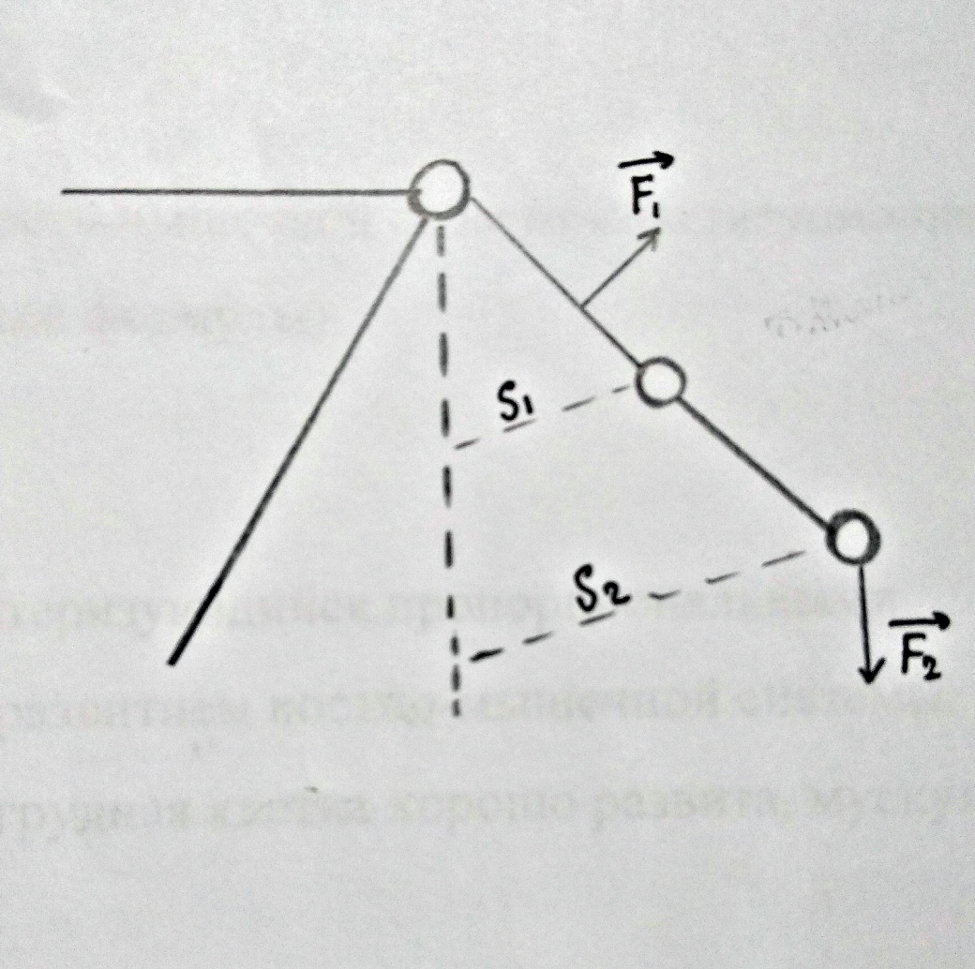
3.2.2 Наложение рычага
1) Отведение, приведение
2) Сгибание, разгибание
(Приложени: 2,3,4)

3.2.3 Эксперимент
На основе полученных данных было выдвинуто предположение о том, что физиологические особенности строения человека могут влиять на мышечную силу. Был проведен эксперимент.
Я попросила ребят выполнить 2 движения. 1-ое движение - тяга резины прямой рукой (длинный рычаг); 2-ое движение - тяга резины рукой согнутой в локте (короткий рычаг).
Наблюдения показали, что тяга длинного рычага оказалась сложнее, нежели тяга короткого. Но длинным рычагом удалось сделать большее количество повторений.
Я обработала полученные результаты и сделала предположение о том, что тип телосложения может влиять на трудовую деятельность. Попробовала доказать это с помощью выведения формулы.
(Приложение: видео 2,3)
3.3 Типы конституции. Зависимость мышечной силы от конституционных особенностей человека (выведение формулы)
3.3.1 Выведение формулы
F1*L1=F2*L2, следовательно, если L1>L2, то F2>F1
(Приложение: 5)
3.3.2 Типы конституции
1) Нормостенический тип (характеристика):
1. пропорциональные размеры тела ;
2.гармоничное развитие костно-мышечной системы;
3. плечи широкие, таз узкий;
4. грудная клетка хорошо развита;
5.мускулатура хорошо развита и рельефна.
2) Астенический (узко-длинный) тип (характеристика):
1.стройное тело;
2. слабое развитие мышечной системы;
3. преобладанием продольных размеров тела и размеров грудной клетки над размерами живота;
4.преобладание длины конечностей над длиной туловища.
3) Гиперстенический (коротко-широкий) тип (характеристика):
1. наличие хорошо развитой мышечной системы;
2.склоннось к набору жировой массы;
3. (относительное) преобладание поперечных размеров тела над продольными.
3.3.3 Рекомендации:
1) Эктоморфы: выносливость
Высокие, худощавые люди, имеющие длинные конечности ( по сравнению с длинной туловища). У людей данного типа есть проблемы с набором мышечной массы.
Эктоморфам подходят виды спорта, в которых необходима выносливость ( легкая атлетика, плавание, велоспорт). Перед началом тренировок на выносливость им необходимо укрепить мускулатуру и набрать массу. Особое внимание эктоморфам следует уделять базовым упражнениям, которые дают активную нагрузку на суставы и , как следствие, развитие мускулов.
2) Эндоморф: сила
Невысокие, полненькие. Имеют более округлое телосложение по сравнению с эктоморфами. Их отличает более медленный метаболизм, они легко набирают жировую массу. Но в тоже время легко набирают и мышечную массу.
Людям этого типа телосложения подходят силовые виды спорта( тяжелая атлетика, борьба). Но им не стоит забывать и об упражнениях на развитие сердечно-сосудистой выносливости.

3) Мезоморфы: прирожденные спортсмены
Люди среднего телосложения. Им необходимо чередовать силовые упражнения с упражнениями на развитие сердечно-сосудистой выносливости.
Мезоморфам подходят любые виды спорта ( футбол,гребля).

(Приложение: буклет с программами тренировки, рекомендации)

4. Заключение
В своей работе, я изучила физиологию и биомеханику мышц плечевого сустава, лопатки и влияние физиологических особенностей строения на жизнь человека. Также сделала буклет с подробной характеристикой каждого типа телосложения и с рекомендациями по подбору упражнений, исходя из типов сокращения мышц.

5. Список источников
1) Прикладная кинезиология( Васильева Л.Ф. , 2019)
( Книга будет интересна для специалистов в сфере физической реабилитации. Она содержит важные знание по функциональной анатомии, физиологии, аутомиорелаксации, техникам растяжения, мышечного переобучения.)
2) Верхняя конечность. Физиология суставов (Капанджи А.И.)
(Доктор Адальберт И. Капанджи - почетный главный врач хирургической клиники Медицинского факультета в Париже, член Американского и Итальянского обществ хирургии кисти. Сегодня он считается основоположником биомеханики человека, главные положения которой собраны в его трехтомной работе "Физиология суставов". Благодаря большому количеству цветных иллюстраций любой специалист, чья деятельность связана с анатомией, теперь сможет лучше понять механизмы функционирования локтевого сустава, кисти, предплечья, плеча; разберется в механизмах приведения-отведения и пронации-супинации, познакомится с новыми фундаментальными понятиями и терминами.)
3) Muscle & motion
( Приложение Muscle&Motion — Strength Training показывает, как работают мышцы, суставы и позвоночник во время силовой тренировки. С его помощью вы можете исправить технику выполнения упражнений, больше узнать о своём теле и составить план тренировок. Количество знаний и наглядность информации впечатляют: движущиеся 3D-модели мышц и костей, техника выполнения упражнений. )
4) Анатомия (М.Р.Сапин)
(Учебник по анатомии для студентов медицинских вузов, аспирантов, врачей).

